「ちば生きもの科学クラブ」 活動報告書① ※クラブ生の募集は終了しています
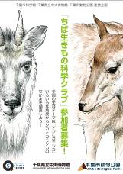
日時：2012年5月12日（土） 13:00～15:30
場所：千葉市動物公園 動物科学館および園内

「ちば生きもの科学クラブ」は、この夏、千葉県立中央博物館で開催される企画展「シカとカモシカ－日本の野生を生きる－」（会期：7月7日（土）～9月17日（月・祝））の関連プロジェクトである「ちばジカプロジェクト」の一つです。このプロジェクトは、千葉市科学館・千葉県立中央博物館・千葉市動物公園の3者連携事業であり、「シカ探調査隊」「ちば生きもの科学クラブ」「シカ・カモシカ紹介展示」の3つで構成されています。

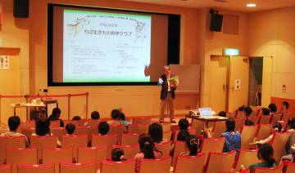
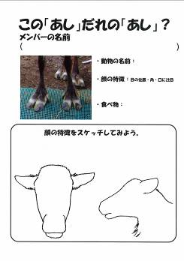
そのうち「ちば生きもの科学クラブ」は5月12日に第1回目の活動日を迎え、参加者と各施設の担当スタッフ・ボランティアで千葉市動物公園を会場にオリエンテーションを行いました。
＜挨拶をする大髙館長＞
始めに開講式として3園館の館長・園長からご挨拶いただき、クラブの概要などを説明した後、スタッフと参加者全体で親睦をはかるためのグループ活動『この「あし」だれの「あし」？』を行いました。
この動物観察ゲームは、ある動物の「あし」の写真から、
＜この「あし」だれの「あし」？ワークシート＞
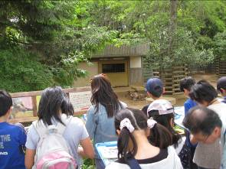
①動物名 ②顔の特長 ③食べ物を答えるというもので、各グループで異なった問題をメンバーで協力しながら解いてもらいました。こちらの心配をよそに、子どもたちはすぐ答えが分かったようです。
今回は、参加者同士が馴染むきっかけになるようにとゲームを作ったので、「観察時間が短かったのが残念」といったコメントもありましたが、アンケートからは今後につながるよい反応を得ることができました。
このクラブ活動では自分の興味関心からテーマを決めて、各自が調べ・まとめ・発表すること目指しています。次回は、5月26日（土）に科学館で活動します。
＜ワークシートに取り組む参加者のみなさん＞

